国产示波器之光，RIGOL点亮中国芯

——RIGOL MSO/DS7000系列数字示波器全“芯”上市
来源： 仪商网
仪商网讯 2018年5月18日，苏州普源精电科技有限公司（以下简称：RIGOL）正式对外发布其最新款MSO/DS7000系列数字示波器，该系列数字示波器采样率高达10GSa/s，存储深度可达500Mpts，是同类产品的佼佼者。而且，MSO/DS7000系列拥有一颗独一无二的“中国芯”，搭载了RIGOL自主研发的数字示波器芯片组。
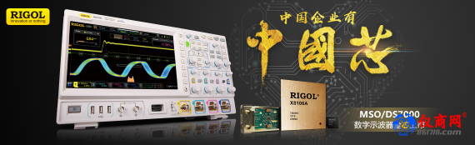
此外，还具有20倍的超高采样率带宽比，远高于同类产品，10.1英寸的超大电容触摸屏，高达60万次波形捕获率和基于全内存硬件测量的强大数据分析能力，多项性能指标在同类产品中处于领先位置。
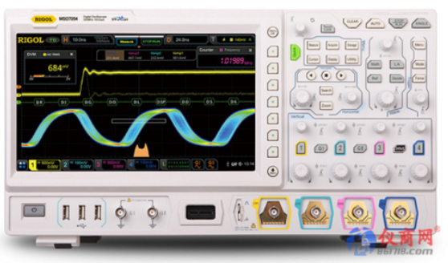
MSO7000/DS7000系列采用10.1英寸多点触控电容屏，支持多种手势操作，为用户提供极其友好的用户体验。
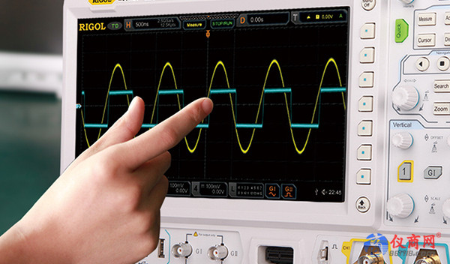
存储深度最高达500Mpts，拥有10GSa/s采样率。在捕获50ms 时长的情况下观察200MHz的正弦信号，波形也不会失真。
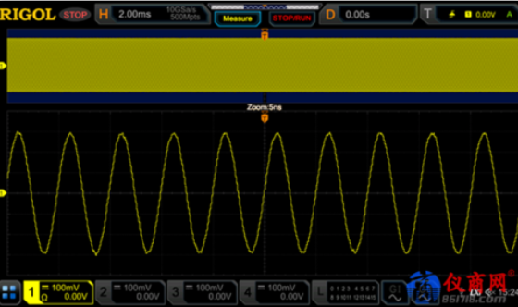
高达600,000wfms/s 的波形捕获率，可确保快速捕捉信号中存在的毛刺和其他偶发事件；从而大大地提升工程师的调试效率。
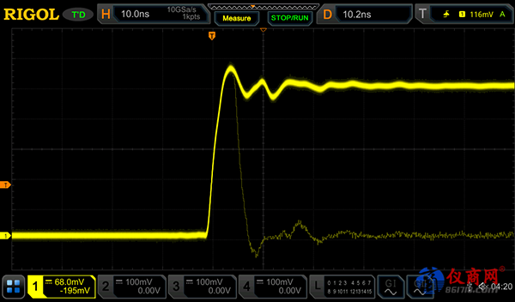
MSO7000/DS7000系列支持45 万帧硬件实时波形不间断录制和回放，允许用户以足够的时间仔细查看和分析录制的每一段波形。
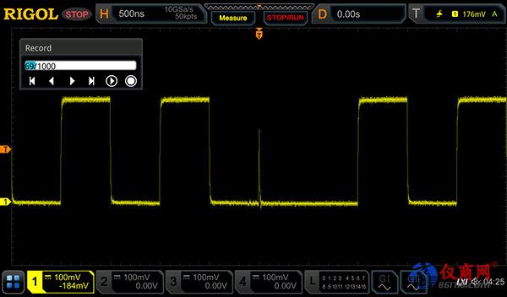
MSO7000/DS7000系列采用硬件全内存测量，可同时观察、准确测量两路频率相差很大的信号，如下图内存硬件测量可以在具有339.6k 个上升沿的波形中测得准确的频率值。
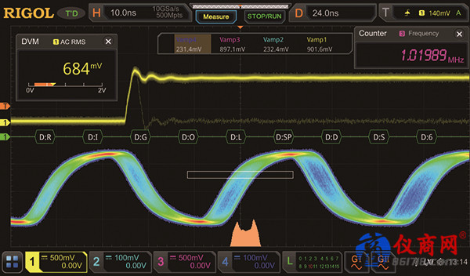
丰富的触发和协议解码，提供了RS232/UART、I2C、SPI、CAN、LIN、I2S、FlexRay、MIL-STD-1553 等串行总线解码选件，同时支持4个串行总线解码。
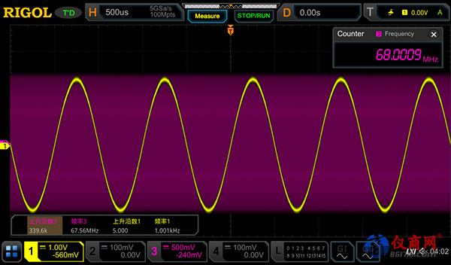
MSO7000/DS7000系列还是一款六合一测试测量仪器，集示波器、逻辑分析仪、任意波形发生器、数字电压表、频率计和累加器及协议分析仪六种独立仪器功能于一体。
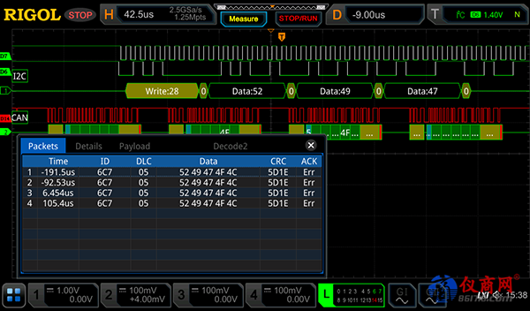
此外，RIGOL MSO/DS7000系列基于RIGOL独创的UltraVisionII代技术；提供从主机、选附件到应用软件的全方位解决方案，为工控、电源、汽车电子等工业行业客户带来福音。

